Feuille de route pour le ciblage

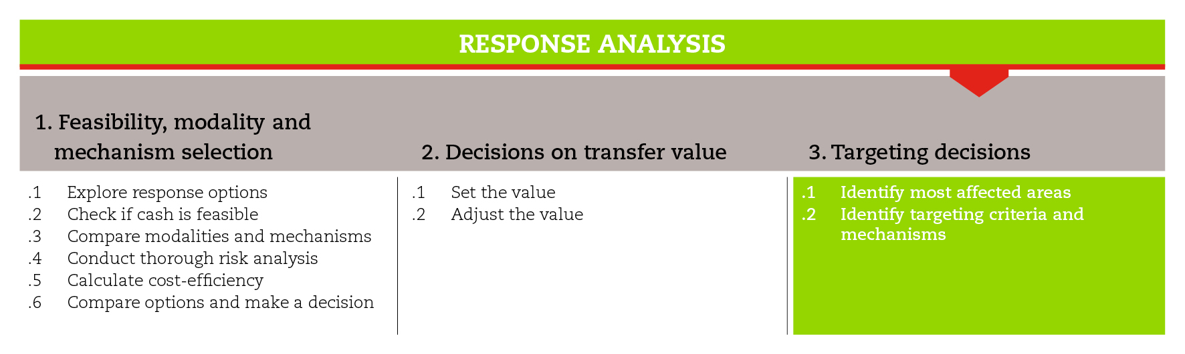

INTRODUCTION
Cette feuille de route vous guidera tout au long du processus de ciblage des programmes de transferts monétaires (PTM).
Elle vous indiquera également quelles sont les ressources de la Boîte à outils qui sont les plus utiles pour cette troisième étape et ses étapes subsidiaires. Ces outils devront être adaptés à vos besoins et à votre contexte.
Il est important de respecter les normes minimales définies pour cette étape aux fins de garantir la qualité des PTM.
Il est probable que vous deviez aller et venir entre les différentes étapes subsidiaires pour orienter la prise de décisions à mesure que des informations deviennent disponibles et que la mise en œuvre du processus progresse.
Pour obtenir des orientations plus détaillées sur le ciblage, veuillez consulter les documents de référence mentionnés à la fin du document.

Normes minimales
- Lors du ciblage géographique, vous devez prendre en compte l’impact de la situation d’urgence et les vulnérabilités de la région.
- Les critères de ciblage doivent être liés aux objectifs de l’intervention, adaptés au contexte et à la population locale et mesurables à l’aide des ressources disponibles.
- La population touchée doit participer à la sélection des critères de ciblage.
- Le choix du mécanisme de ciblage doit prendre en compte les aspects liés aux coûts, à la précision et à la faisabilité.

Étapes subsidiaires et outils
Le ciblage des PTM consiste à adapter les activités prévues aux différents bénéficiaires. Cela exige de fixer des objectifs clairs sur la base de l’évaluation des besoins. Il existe plusieurs approches en matière de ciblage et vous devrez sélectionner celle qui est la plus appropriée dans votre contexte. Toutes les décisions relatives au ciblage devront être communiquées de manière claire aux acteurs internes et externes ainsi qu’à la population touchée. Ces décisions devront par ailleurs prendre en compte les marchés locaux et l’accès des bénéficiaires visés à ces marchés, ainsi que les régions couvertes par les éventuels prestataires de transferts monétaires et les méthodes potentielles de distribution et l’accès à ces services.

Ciblage géographique
Dans une situation d’urgence, le ciblage géographique consiste à identifier les unités administratives, les zones de moyens de subsistance ou les limites similaires qui seront ciblées par l’intervention d’urgence. Ces éléments auront été identifiés lors de la planification de l’évaluation prévue au module 2. Les zones géographiques touchées par une catastrophe sont recensées principalement par le biais de la collecte de données et d’informations secondaires sur la localisation des populations touchées.
La définition de la zone d’intervention sera fondée sur les données collectées à la fois avant et après la catastrophe. Comme il est difficile, en cas de catastrophe soudaine, d’obtenir des informations fiables, la définition de la zone d’intervention sera souvent fondée sur l’expérience et la coordination.
L’outil relatif au ciblage géographique aborde de manière plus détaillée la définition des zones d’intervention.
Le ciblage en milieu urbain peut se révéler complexe du fait de la densité et de la mobilité de la population et de l’absence de cartes actualisées des zones de peuplement informelles. Pour surmonter ces difficultés et cibler les différentes vulnérabilités urbaines, il est possible de « diviser » les villes en petits quartiers et groupes de rues (voir l’outil relatif à la cartographie des vulnérabilités urbaines).

Distribution générale ou ciblée
Une fois que vous avez défini la zone géographique d’intervention, vous devez déterminer s’il convient d’opter pour une approche générale ciblant l’ensemble des membres de la communauté, auquel cas les distributions d’espèces couvriront l’ensemble de la population vivant dans la zone géographique concernée. Cette approche est particulièrement efficace pour répondre aux besoins immédiats des individus à la suite d’une catastrophe soudaine ou lorsque des problèmes de sécurité entravent l’accès à la population et que les marchés sont en mesure de répondre à la demande en biens et/ou en services. La distribution générale permet d’accélérer la mise en place de l’intervention et de satisfaire aux besoins nutritionnels et aux besoins liés au logement, à la sécurité alimentaire, à l’eau, à l’assainissement et à l’hygiène. Elle est adaptée tant aux versements uniques qu’aux versements multiples.
Le ciblage géographique est complété par le ciblage des ménages/des individus, lequel nécessite de définir des critères de ciblage.

Ciblage des ménages
La première étape consiste à déterminer si les transferts doivent cibler les ménages ou les individus. La réponse à cette question dépendra de l’objectif de l’intervention. En règle générale, si l’objectif est de satisfaire aux besoins essentiels des ménages (coût d’un panier de provisions de base), il est préférable de cibler les ménages. La même règle s’applique aux interventions dans le secteur du logement prévoyant des transferts monétaires. Si l’objectif est de soutenir le relèvement et les moyens de subsistance ou d’améliorer les soins de santé et le soutien nutritionnel fournis aux groupes vulnérables, il est préférable de cibler les individus.
Certains types d’intervention (par ex. dans le secteur du logement ou de l’eau) cibleront des communautés entières.
La deuxième étape consiste à définir des critères de ciblage. En règle générale, les critères de ciblage des ménages et des individus sont fondés sur les indicateurs de vulnérabilité ; ils peuvent être liés au contexte, au statut social ou à des groupes vulnérables spécifiques. L’outil relatif aux critères de ciblage indique comment définir des critères de ciblage appropriés et fournit des exemples de critères fréquemment utilisés.
La troisième étape consiste à définir le mécanisme de ciblage. Les mécanismes les plus utilisés sont le ciblage communautaire, l’auto-ciblage et le ciblage par catégorie. Chaque mécanisme comporte des avantages et des inconvénients ; votre choix résultera vraisemblablement d’un compromis entre les coûts, la précision et la faisabilité de chacun des mécanismes envisagés. Vous devrez également déterminer quel mécanisme est le plus approprié en fonction de l’impact de la situation d’urgence et du type de programme prévu. L’outil relatif au choix du mécanisme de ciblage vous fournira les éléments nécessaires pour examiner les différentes possibilités et sélectionner le mécanisme approprié. Il est important de noter que tout mécanisme devra être adapté aux spécificités du contexte.
DOCUMENTS DE RÉFÉRENCE
Cross et Johnston (2012), Les transferts monétaires dans les situations d’urgence urbaine : boîte à outils destinée aux praticiens, CaLP. Thème 3 : ciblage et contrôle dans les environnements urbains. Pages 56 à 65 :
http://reliefweb.int/sites/reliefweb.int/files/resources/les-transferts-monetaires.pdf
MacAuslan et Farhatt (2013), Review of urban food security targeting methodology and emergency triggers. Oxford Policy Management (en anglais) :
http://www.foodsecuritycluster.net/sites/default/files/Oxfam-ACF%20Urban%20food%20security%20targeting%20and%20triggers%202013-07-12%20final.pdf
Action contre la faim (2010), Identification of vulnerable people in urban environments: Assessment of sustainable livelihoods and urban vulnerabilities (en anglais) :
http://www.foodsecuritycluster.net/sites/default/files/ACF%20-Identificationof%20Vulnerable%20People%20inUrban%20Environments.pdf

